Тема: «Ягодные россыпи Ямала».
Цель: Расширить представление детей о ягодах. Познакомить с названиями ягод, внешними признаками, обобщающим словом «ягоды». Ввести в словарь существительные – названия ягод. Закрепить предлоги «ПОД», «ИЗ - ПОД», «ОКОЛО». Развивать высшие психические функции. Совершенствовать навык чтения. Развивать артикуляционную, общую и мелкую моторику. Продолжать делить слова на слоги (одно - , двух - , трёхсложные слова). Развивать связную речь.
Оборудование: картинки с изображением ягод.
Речевой материал: брусника, водяника, голубика, костяника, можжевельник, морошка, рябина, толокнянка, черника, варить, замораживать, сахарить, кушать, собирать.
Ход занятия:
- Организационный момент:
Беседа о ягодах:
Как одним словом можно назвать бруснику, клюкву, ежевику, костянику, морошку, голубику?
Где они растут?
Какого цвета? Какой формы?
Что можно приготовить из ягод?
- Артикуляционная гимнастика:
Блинчик – широкий язык лежит на нижней губе.
Чашка – поднять боковые края языка.
Барабанщик – постучать широким языком по небу.
- Игра «Зимние запасы».
Что можно приготовить из голубики? Из голубики я сварю компот.
Что можно приготовить из черники? Из черники я приготовлю джем.
Что можно приготовить из морошки? Из морошки я сварю варенье.
Что можно приготовить из голубики? Из голубики можно сварить варенье и компот.
- Игра «Волшебная ромашка».
На лепестках ромашки напечатаны слова с названиями ягод, слова нужно прочитать и найти соответствующую картинку. Разделить слова на слоги.

- Физкультминутка «Прогулка по тундре».
Дружно в тундру мы пойдём, марш на месте
Там мы ягоды найдём
Шаг вперёд морошку видим шаг вперёд
Шаг назад брусника там шаг назад
Влево чуть отошли можжевельник, нашли шаг влево
Вправо пойдём голубику найдём шаг назад
И вернёмся мы обратно марш на месте
По тундре погулять приятно!
- Игра «Четвёртый лишний».
Какая картинка лишняя и почему?
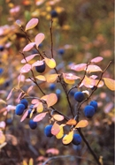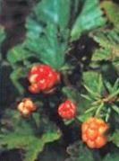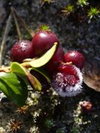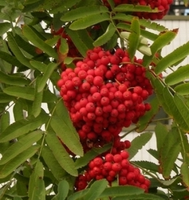
- Пальчиковая игра «Сбор ягод».
Люблю я осенью по тундре гулять,
Ягоды вкусные люблю собирать,
В ней растёт брусника, голубики куст,
Вижу можжевельник к нему я наклонюсь.
Дальше за кустом увидел я морошку,
А теперь чернику осталось мне найти.
И с полною корзиной домой пойти.
На каждое название ягоды загибать по одному пальцу, начиная с большого пальца.
- Игра «Где могут прятаться ягоды».
Продолжи предложения с предлогами «ПОД», «ИЗ - ПОД», «ОКОЛО».
Брусника может расти ОКОЛО ………………………………………………….;
Ягоды голубики спрятались ПОД………………………………………………..;
Ягоды морошки выглядывают ИЗ – ПОД ……………………………………….;
- Составление описательного рассказа.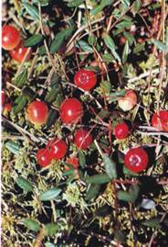
- Что это за ягода?
- Где она растёт?
- Какого цвета? Какой формы?
- Какая она на вкус?
- Что из нее можно приготовить?
- Итог занятия:
- О чем мы сегодня говорили на занятии?
- В какое время года можно собирать урожай ягод?
Спасибо всем за помощь!

